

Instituto de Administración Públicas del Estado de Chiapas A.C.

Maestría en Administración y Políticas Públicas

Gestión Pública para Resultados

ACTIVIDAD 5

Dos Mapas conceptuales

GpR en el Contexto Mundial

Orientación a resultados y procesos presupuestarios

Mariel Asunción Córdova Morales

: Dra. Magda Elizabeth Jan Arguello

Marzo 2015.

Tapachula de Córdova y Ordoñez, Chiapas

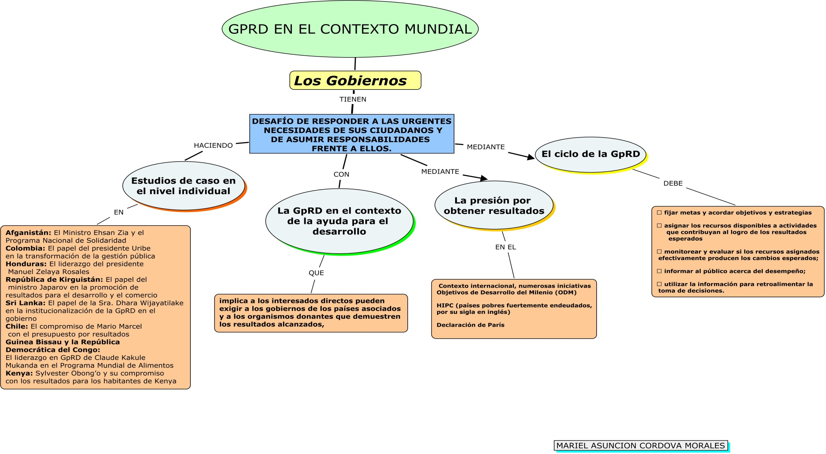

Bibliografía

La tercera edición del Libro de consulta (2008) pone énfasis en el vínculo que surge entre

liderazgo y GpR, El Libro de consulta ha sido elaborado en conjunto por el Esfuerzo Colaborativo OECD-DAC en GpRD y el Banco Mundial.

